1.Вычислить величину продольной силы в левой части бруса (в кН)
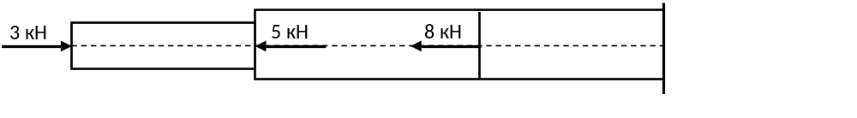
A)-5
B)+3
C)-3
D)-2
E)+2

2.Определить степень статической неопределимости плоской стержневой системы.
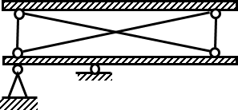
A)4
B)2
C)5
D)3
E)0

3.Найти величину момента инерции относительно оси Y (см⁴) для равнобокого уголка 32×32×4 (мм).
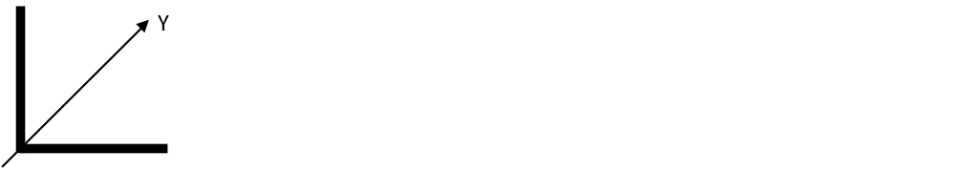

A)2,56
B)4,29
C)1,39
D)3,58
E)5,21

4.Подобрать размеры поперечного сечения балки в виде двойного швеллера (указать № швеллера), если максимальный изгибающий момент М_{max} =16 кН·м и допускаемое нормальное напряжение материала [σ]=160 МПа.

A)18
B)16а
C)12
D)14
E)16

5.Для представленного вала определить крутящий момент М₄ и выбрать соответствующую эпюру М_{К}.
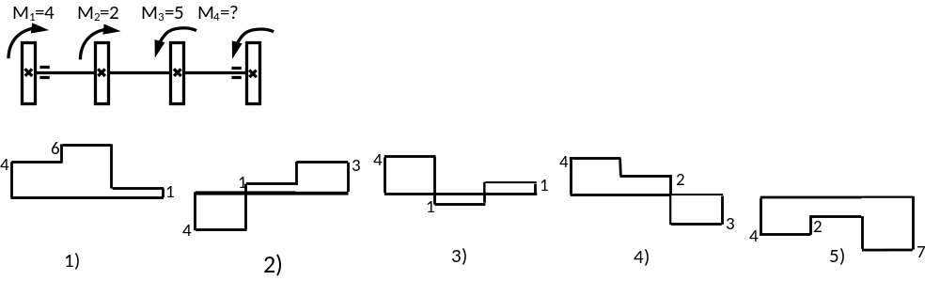
A)1
B)2
C)3
D)4
E)5
#
1.Вычислить величину продольной силы в левой части бруса (в кН)
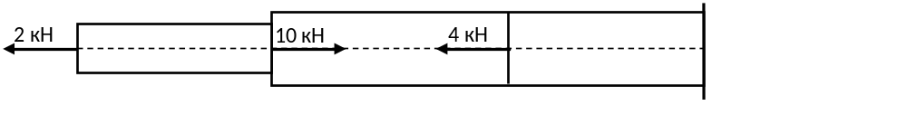
A)-2
B)+10
C)-8
D)+2
E)+8

2.Определить степень статической неопределимости плоской стержневой системы.

A)4
B)2
C)1
D)3
E)5

3.Найти величину момента инерции J_{z} относительно оси Z (см⁴) для швеллера № 16.
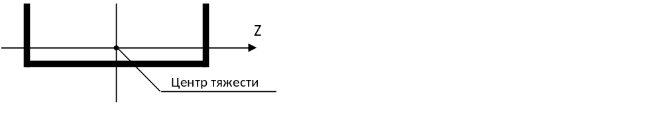
A)63,3
B)52,0
C)86,0
D)10,4
E)50,6

4.Подобрать размеры поперечного сечения балки в виде двутавра (указать № двутавра), если максимальный изгибающий момент М_{max}=12 кН·м и допускаемое нормальное напряжение материала [σ]=150 МПа.

A)18
B)16
C)10
D)14
E)10

5.Для представленного вала определить крутящий момент М₄ и выбрать соответствующую эпюру М_{К}.
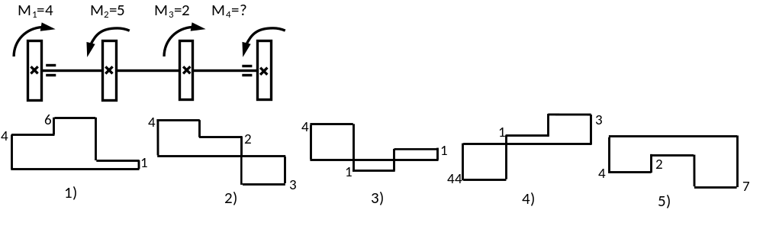
A)1
B)2
C)3
D)4
E)5
#
1.Вычислить величину продольной силы в левой части бруса (в кН)
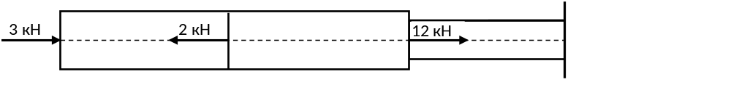
A)-3
B)-2
C)+3
D)+1
E)+2

2.Определить степень статической неопределимости плоской стержневой системы.

A)3
B)2
C)6
D)4
E)0

3.Найти величину момента инерции J_{z} (см⁴) относительно оси Z для швеллера № 10.
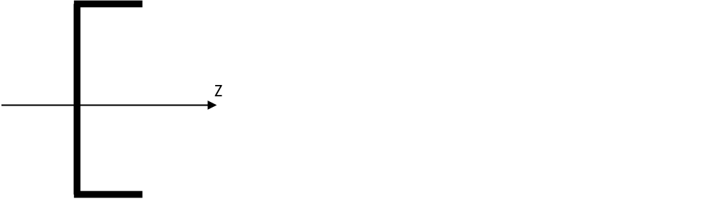
A)304
B)174
C)608
D)648
E)486

4.Подобрать размеры поперечного сечения балки в виде двойного швеллера (указать № швеллера), если максимальный изгибающий момент М_{max} =18 кН·м и допускаемое нормальное напряжение материала [σ]=120 МПа.

A)12
B)18
C)10
D)14а
E)16

5.Для представленного вала определить крутящий момент М₄ и выбрать соответствующую эпюру М_{К}.
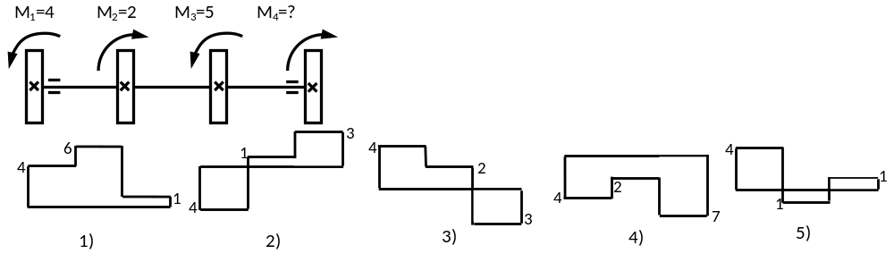
A)1
B)2
C)3
D)4
E)5
#
1.Вычислить величину продольной силы в левой части бруса (в кН)
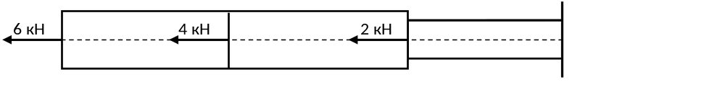
A)+10
B)+6
C)-2
D)-10
E)+2

2.Определить степень статической неопределимости плоской стержневой системы.

A)3
B)2
C)4
D)1
E)0

3.Найти величину момента инерции J_{z} (см⁴) относительно оси Z для двух равнобоких уголков 56×56×4 (мм).
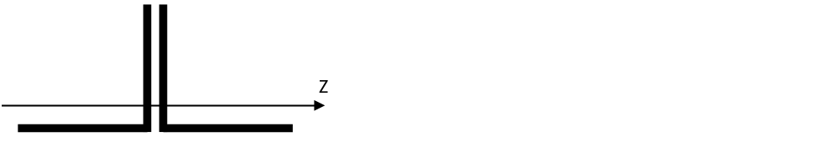
A)32,3
B)13,1
C)80,7
D)26,2
E)90,5

4.Подобрать размеры поперечного сечения балки в виде двойного швеллера (указать № швеллера), если максимальный изгибающий момент М_{max} =18 кН·м и допускаемое нормальное напряжение материала [σ]=130 МПа.

A)16
B)18а
C)16
D)18
E)14

5.Для представленного вала определить крутящий момент М₄ и выбрать соответствующую эпюру М_{К}.
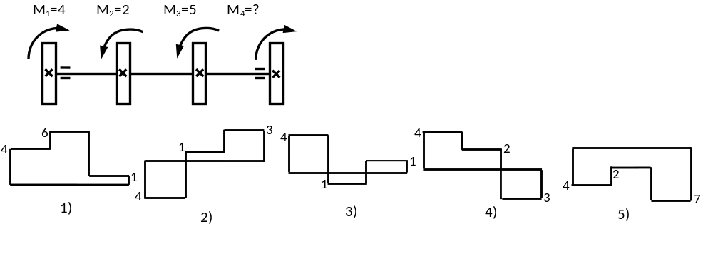
A)1
B)2
C)3
D)4
E)5
#
1.Вычислить величину продольной силы в левой части бруса (в кН)
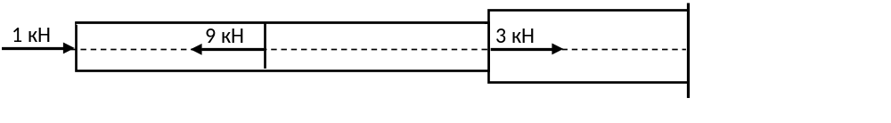
A)+1
B)-8
C)+10
D)-1
E)+8

2.Определить степень статической неопределимости плоской стержневой системы.

A)3
B)2
C)4
D)1
E)0

3.Найти величину момента инерции относительно оси Y(см⁴ ) для двух двутавров №12.
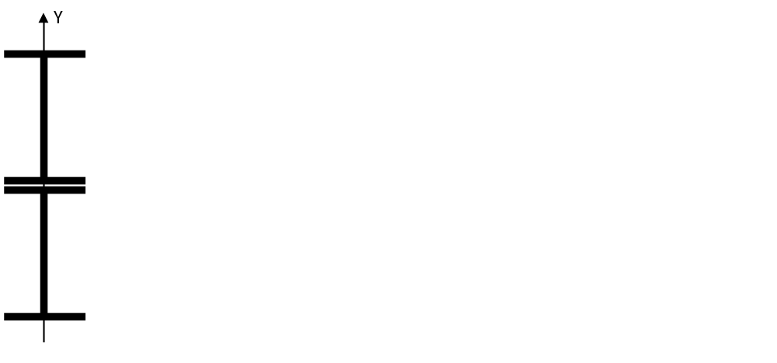
A)27,9
B)19,7
C)83,8
D)41,9
E)55,8
4.Подобрать размеры поперечного сечения балки в виде двутавра (указать № двутавра), если максимальный изгибающий момент М_{max} =15,5 кН·м и допускаемое нормальное напряжение материала [σ]=130 МПа.

A)16
B)50
C)35
D)45
E)18

5.Для представленного вала определить крутящий момент М₄ и выбрать соответствующую эпюру М_{К}.
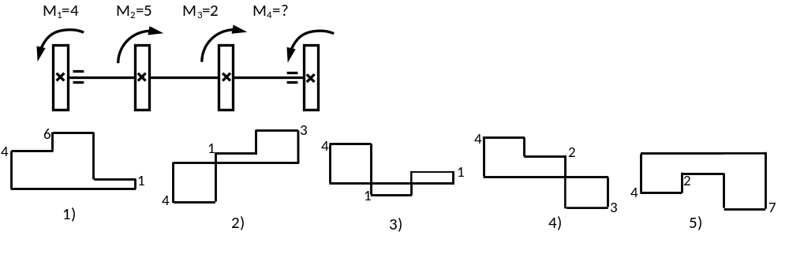
A)1
B)2
C)3
D)4
E)5
#
1.Вычислить величину продольной силы в центральной части бруса (в кН)
A)-2
B)-3
C)+5
D)+2
E)-8

2.Определить степень статической неопределимости плоской стержневой системы.

A)3
B)0
C)4
D)5
E)2

3.Найти величину момента инерции J_{z} (см⁴) относительно оси Z для двух швеллеров № 14.
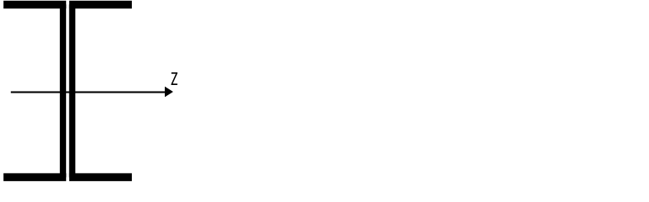
A)608
B)1090
C)982
D)1190
E)491

4.Подобрать размеры поперечного сечения балки в виде двутавра (указать № двутавра), если максимальный изгибающий момент М_{max} =19 кН·м и допускаемое нормальное напряжение материала [σ]=135 МПа.

A)10
B)12
C)16
D)18
E)14

5.Для представленного вала определить крутящий момент М₄ и выбрать соответствующую эпюру М_{К}.
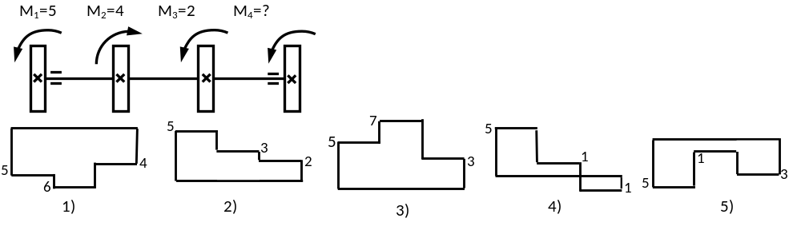
A)1
B)2
C)3
D)4
E)5
#
1.Вычислить величину продольной силы в центральной части бруса (в кН)
A)+2
B)-8
C)-10
D)-4
E)-2

2.Определить степень статической неопределимости плоской стержневой системы.

A)4
B)2
C)1
D)0
E)5

3.Найти величину момента инерции J_{z} (см⁴) относительно оси Z для равнобокого уголка 110×110×8 (мм).
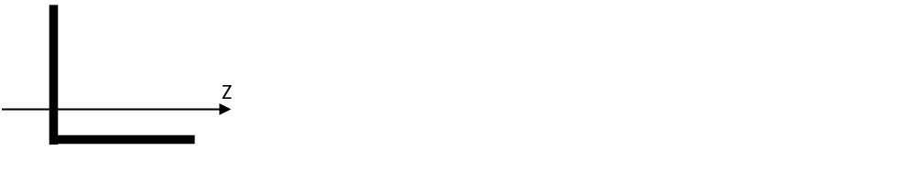
A)416,32
B)118,94
C)207,21
D)198,17
E)237,28

4.Подобрать размеры поперечного сечения балки в виде двойного швеллера (указать № швеллера), если максимальный изгибающий момент М_{max} =22 кН·м и допускаемое нормальное напряжение материала [σ]=145 МПа.

A)14а
B)18
C)20
D)18а
E)16

5.Для представленного вала определить крутящий момент М₄ и выбрать соответствующую эпюру М_{К}.
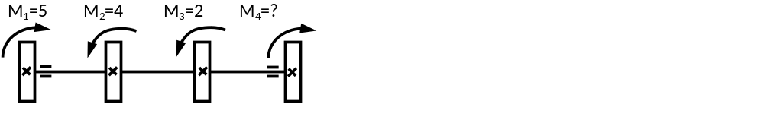
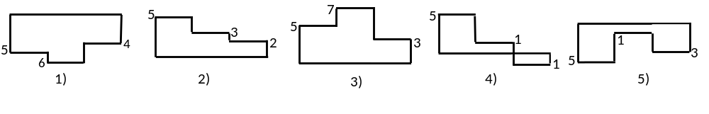
A)1
B)2
C)3
D)4
E)5
#
1.Вычислить величину продольной силы в центральной части бруса (в кН)
A)-3
B)+2
C)-1
D)+12
E)-2

2.Определить степень статической неопределимости плоской стержневой системы.

A)4
B)2
C)1
D)3
E)0

3.Найти величину момента инерции J_{z} (см⁴) относительно оси Z для равнобокого уголка 56×56×5 (мм).
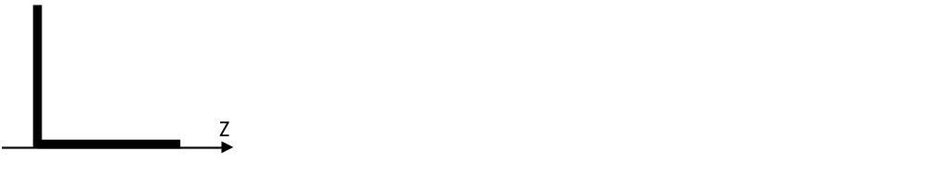
A)20,9
B)27,2
C)26,3
D)24,5
E)29,2

4.Подобрать размеры поперечного сечения балки в виде двойного швеллера (указать № швеллера), если максимальный изгибающий момент М_{max} =24 кН·м и допускаемое нормальное напряжение материала [σ]=160 МПа.

A)20а
B)14
C)20
D)14а
E)16

5.Для представленного вала определить крутящий момент М₄ и выбрать соответствующую эпюру М_{К}.
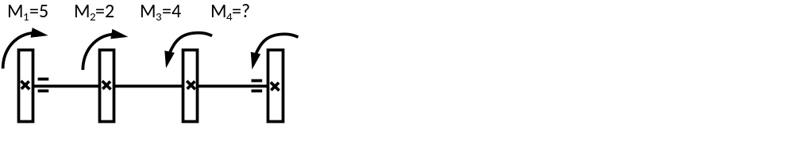
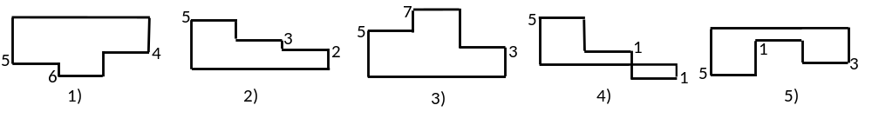
A)1
B)2
C)3
D)4
E)5
#
1.Вычислить величину продольной силы в центральной части бруса (в кН)
A)+10
B)+4
C)+6
D)-2
E)+2

2.Определить степень статической неопределимости плоской стержневой системы.

A)3
B)2
C)1
D)4
E)5

3.Найти величину момента инерции J_{z} (см⁴) относительно оси Z для неравнобокого уголка 110×70×8 (мм).
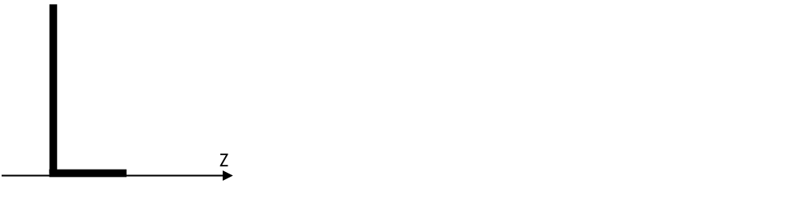
A)152
B)810
C)286
D)452
E)353

4.Подобрать размеры поперечного сечения балки в виде двутавра (указать № двутавра), если максимальный изгибающий момент М_{max} =21 кН·м и допускаемое нормальное напряжение материала [σ]=140 МПа.

A)50
B)18
C)55
D)60
E)18а

5.Для представленного вала определить крутящий момент М₄ и выбрать соответствующую эпюру М_{К}.
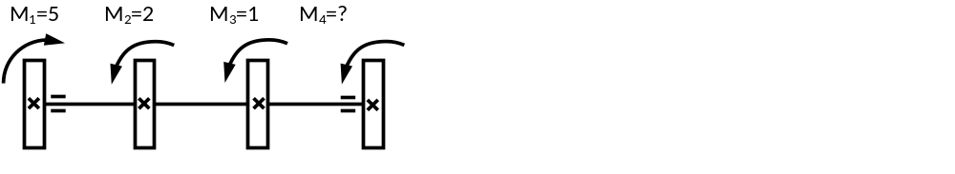
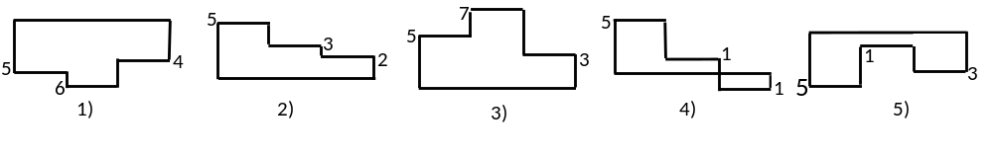
A)1
B)2
C)3
D)4
E)5
#
1.Вычислить величину продольной силы в центральной части бруса (в кН)
A)+9
B)+8
C)+6
D)-6
E)+3

2.Определить степень статической неопределимости плоской стержневой системы.

A)3
B)2
C)4
D)1
E)0

3.Найти величину момента инерции J_{y} (см⁴) относительно оси Y для неравнобокого уголка 200×125×12 (мм).
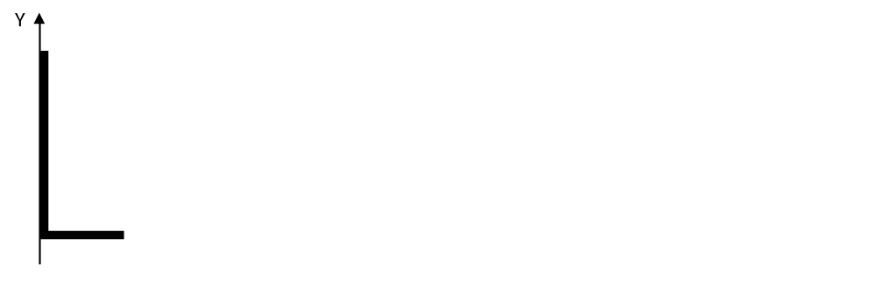
A)367
B)786
C)617
D)2026
E)537

4.Подобрать размеры поперечного сечения балки в виде двойного швеллера (указать № швеллера), если максимальный изгибающий момент М_{max} =21,5 кН·м и допускаемое нормальное напряжение материала [σ]=160 МПа.

A)18а
B)16а
C)12
D)14
E)16

5.Для представленного вала определить крутящий момент М₄ и выбрать соответствующую эпюру М_{К}.
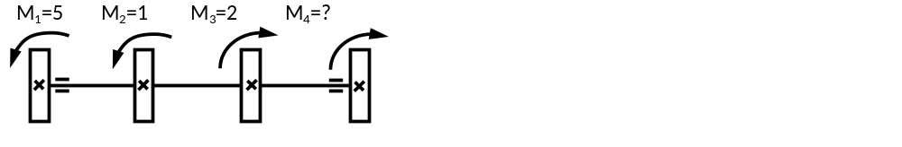
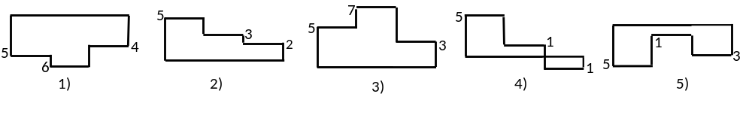
A)1
B)2
C)3
D)4
E)5
#
1.Вычислить величину продольной силы в правой части бруса (в кН)
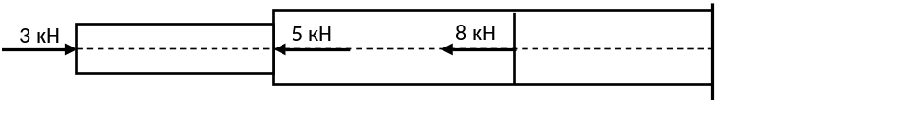
A)+8
B)+10
C)+12
D)-8
E)-10

2.Определить степень статической неопределимости плоской стержневой системы.

A)3
B)2
C)4
D)1
E)0

3.Найти величину момента инерции J_{z} (см⁴) относительно оси Z для двух неравнобоких уголков 125×80×12(мм).
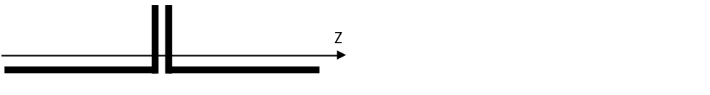
A)234
B)312
C)292
D)624
E)100

4.Подобрать размеры поперечного сечения балки в виде двутавра (указать № двутавра), если максимальный изгибающий момент М_{max} =16 кН·м и допускаемое нормальное напряжение материала [σ]=150 МПа.

A)12
B)16
C)10
D)18
E)14

5.Для представленного вала определить крутящий момент М₄ и выбрать соответствующую эпюру М_{К}.
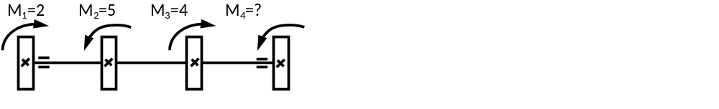
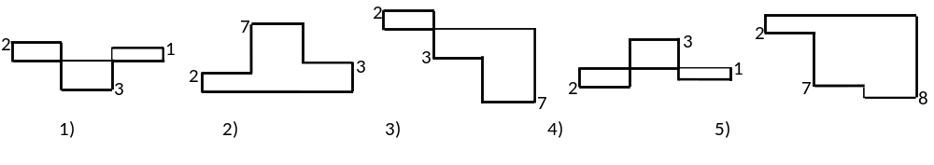
A)1
B)2
C)3
D)4
E)5
#
1.Вычислить величину продольной силы в правой части бруса (в кН)
A)-4
B)-6
C)+4
D)-8
E)+6

2.Определить степень статической неопределимости плоской стержневой системы.

A)3
B)0
C)4
D)1
E)2

3.Найти величину момента инерции J_{z} (см⁴) относительно оси Z для двух швеллеров №18а.
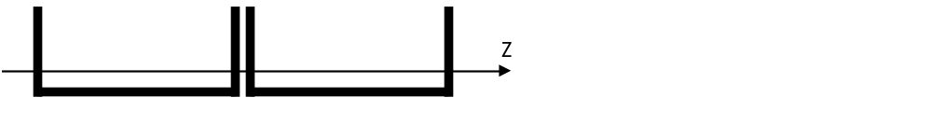
A)416
B)210
C)152
D)513
E)105

4.Подобрать размеры поперечного сечения балки в виде двойного швеллера (указать № швеллера), если максимальный изгибающий момент М_{max} =24 кН·м и допускаемое нормальное напряжение материала [σ]=120 МПа.

A)14
B)18
C)20
D)18а
E)16а

5.Для представленного вала определить крутящий момент М₄ и выбрать соответствующую эпюру М_{К}.
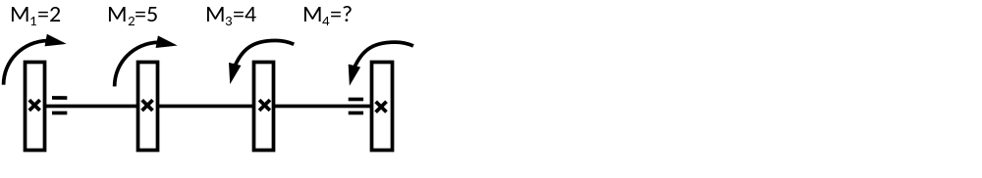
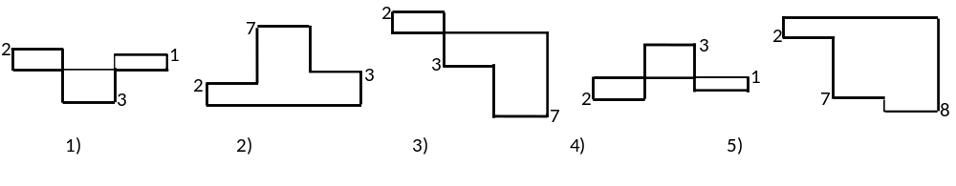
A)1
B)2
C)3
D)4
E)5
#
1.Вычислить величину продольной силы в правой части бруса (в кН)
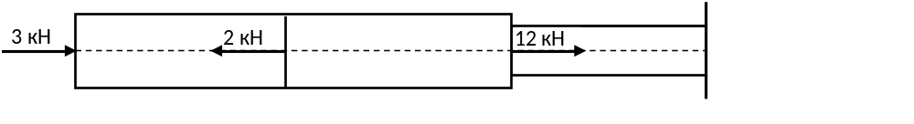
A)-12
B)-10
C)-13
D)+10
E)+13

2.Определить степень статической неопределимости плоской стержневой системы.

A)4
B)2
C)1
D)0
E)3

3.Найти величину момента инерции J_{z} (см⁴) относительно оси Z для двутавра №12.
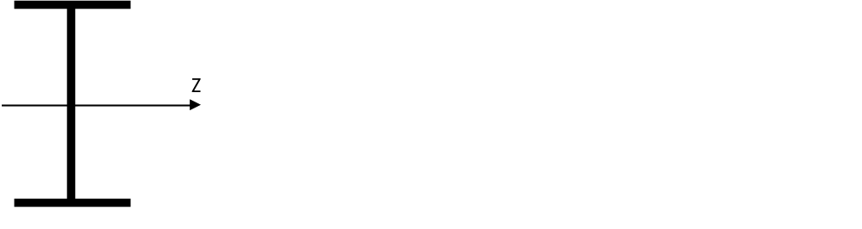
A)572
B)540
C)947
D)350
E)516

4.Подобрать размеры поперечного сечения балки в виде двойного швеллера (указать № швеллера), если максимальный изгибающий момент М_{max} =26 кН·м и допускаемое нормальное напряжение материала [σ]=140 МПа.

A)20а
B)18
C)16
D)14а
E)22

5.Для представленного вала определить крутящий момент М₄ и выбрать соответствующую эпюру М_{К}.
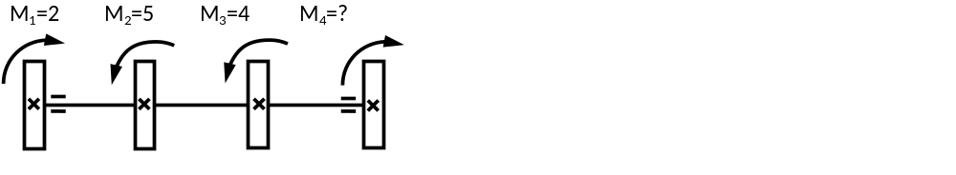
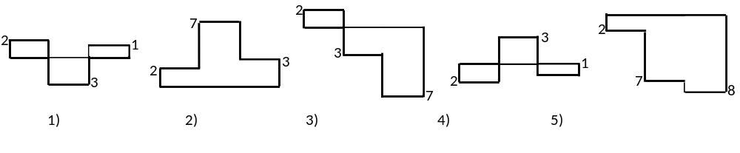
A)1
B)2
C)3
D)4
E)5
#
1.Вычислить величину продольной силы в правой части бруса (в кН)
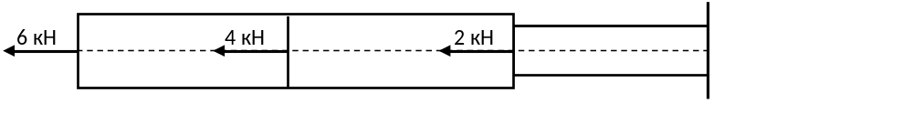
A)+6
B)+12
C)+2
D)-12
E)-2

2.Определить степень статической неопределимости плоской стержневой системы.

A)4
B)2
C)1
D)3
E)0

3.Найти величину момента инерции J_{z} (см⁴) относительно оси Z для двух швеллеров №10.

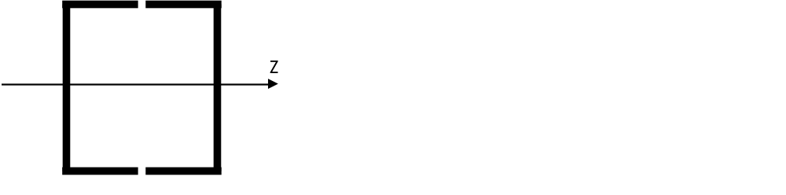
A)574
B)348
C)174
D)287
E)524

4.Подобрать размеры поперечного сечения балки в виде двутавра (указать № двутавра), если максимальный изгибающий момент М_{max} =18,5 кН·м и допускаемое нормальное напряжение материала [σ]=130 МПа.

A)18
B)14
C)16
D)18а
E)12

5.Для представленного вала определить крутящий момент М₄ и выбрать соответствующую эпюру М_{К}.
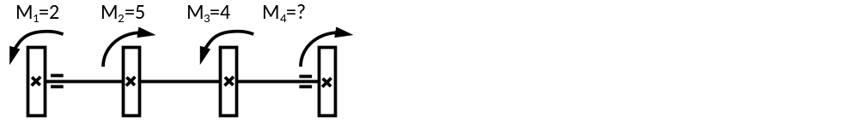
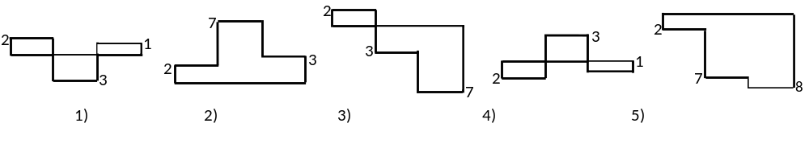
A)1
B)2
C)3
D)4
E)5
#
1.Вычислить величину продольной силы в правой части бруса (в кН)
A)+9
B)+6
C)-3
D)+5
E)+3

2.Определить степень статической неопределимости плоской стержневой системы.

A)3
B)6
C)1
D)4
E)0

3.Найти величину момента инерции J_{z} (см⁴) относительно оси Z для неравнобокого уголка 75×50×5 (мм).
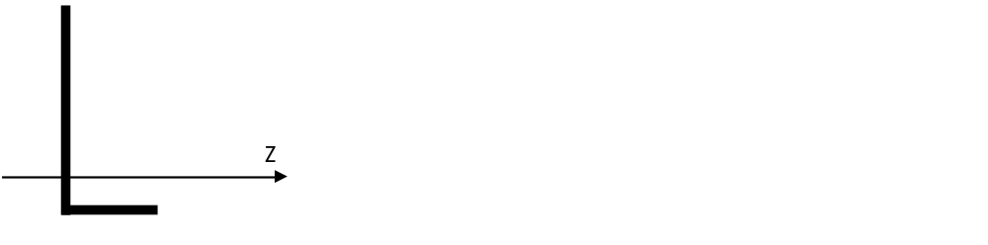
A)34,8
B)9,05
C)56,7
D)15,2
E)52,4

4.Подобрать размеры поперечного сечения балки в виде двутавра (указать № двутавра), если максимальный изгибающий момент М_{max} =24 кН·м и допускаемое нормальное напряжение материала [σ]=135 МПа.

A)20
B)65
C)18а
D)20а
E)60

5.Для представленного вала определить крутящий момент М₄ и выбрать соответствующую эпюру М_{К}.
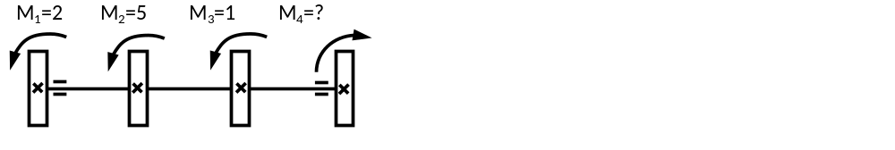
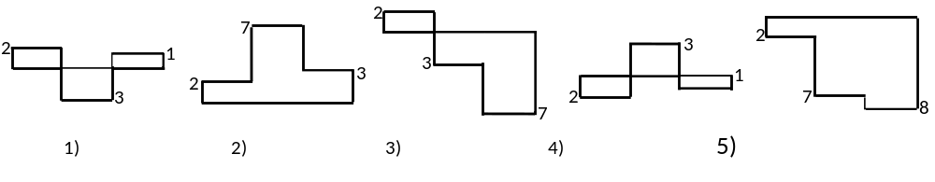
A)1
B)2
C)3
D)4
E)5
#
1.Вычислить величину продольной силы в центральной части бруса (в кН)
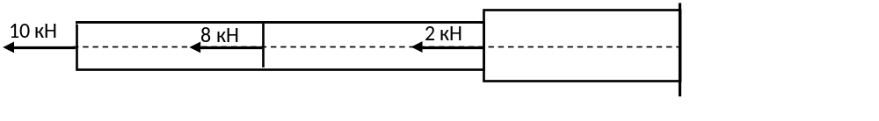
A)+8
B)+10
C)-2
D)+18
E)-10

2.Определить степень статической неопределимости плоской стержневой системы.

A)0
B)4
C)2
D)3
E)1

3.Найти величину момента инерции J_{y} (см⁴) относительно оси Y для неравнобокого уголка 100×63×6 (мм).
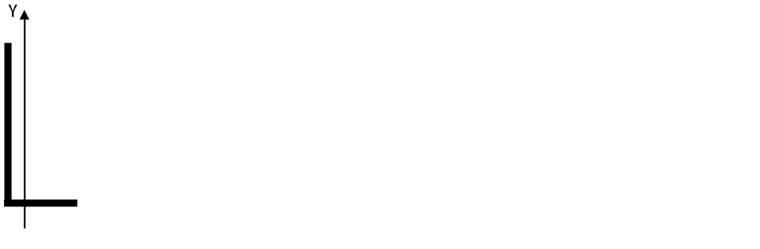
A)30,6
B)21,2
C)84,6
D)20,8
E)7,58

4.Подобрать размеры поперечного сечения балки в виде двойного швеллера (указать № швеллера), если максимальный изгибающий момент М_{max} =27 кН·м и допускаемое нормальное напряжение материала [σ]=145 МПа.

A)22
B)16а
C)16
D)18
E)20а

5.Для представленного вала определить крутящий момент М₄ и выбрать соответствующую эпюру М_{К}.
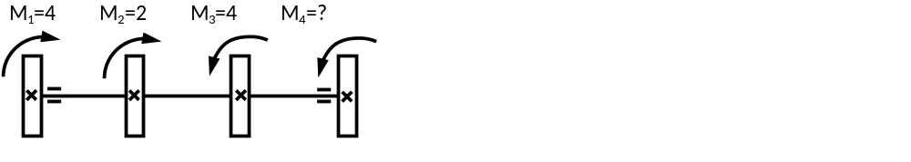
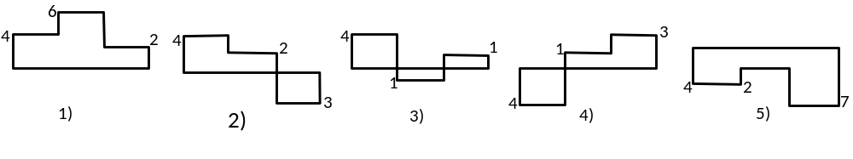
A)1
B)2
C)3
D)4
E)5
#
1.Вычислить величину продольной силы в центральной части бруса (в кН)
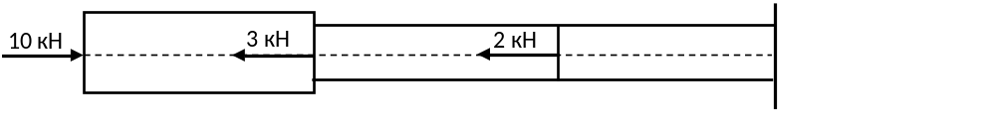
A)-7
B)+3
C)+5
D)+2
E)+7

2.Определить степень статической неопределимости плоской стержневой системы.

A)0
B)4
C)3
D)1
E)2

3.Найти величину момента инерции J_{y} (см⁴) относительно оси Y для двутавра № 36.
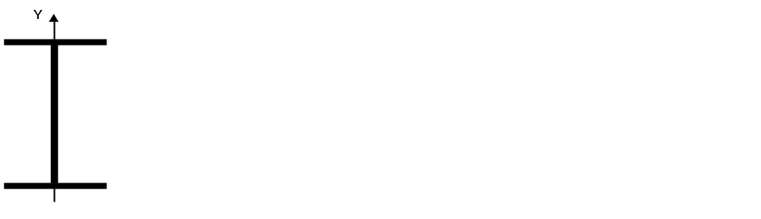
A)666
B)104
C)155
D)516
E)843

4.Подобрать размеры поперечного сечения балки в виде двойного швеллера (указать № швеллера), если максимальный изгибающий момент М_{max} =24,5 кН·м и допускаемое нормальное напряжение материала [σ]=163 МПа.

A)18а
B)14а
C)20
D)14
E)16

5.Для представленного вала определить крутящий момент М₄ и выбрать соответствующую эпюру М_{К}.
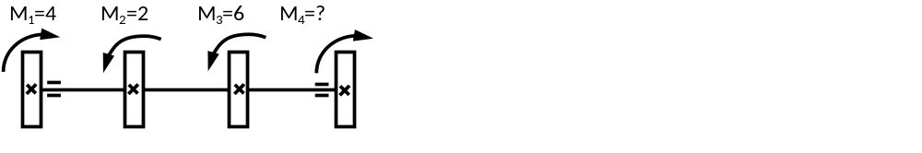
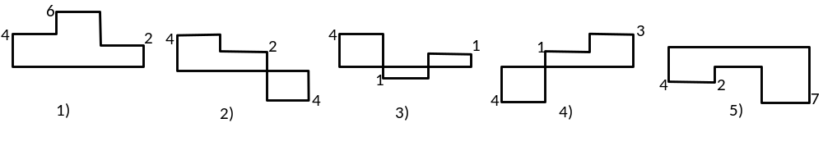
A)1
B)2
C)3
D)4
E)5
#
1.Вычислить величину продольной силы в центральной части бруса (в кН)
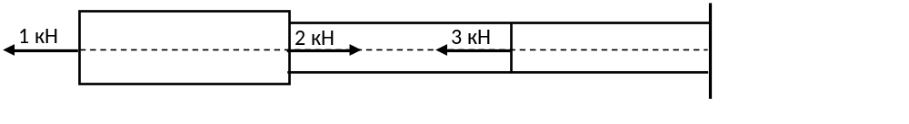
A)+1
B)-2
C)-1
D)-3
E)+2

2.Определить степень статической неопределимости плоской стержневой системы.

A)4
B)6
C)3
D)1
E)2

3.Найти величину момента инерции J_{z} (см⁴) относительно оси Z для двух двутавров №30а.
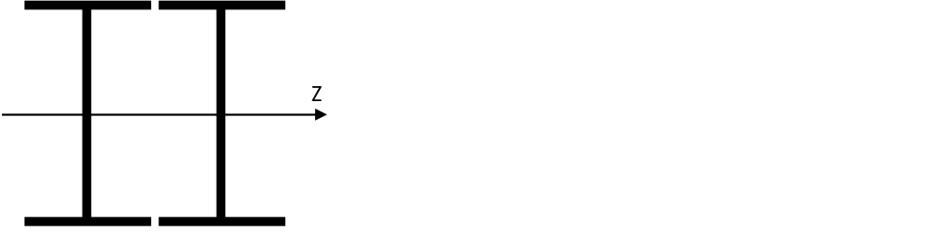
A)10350
B)10279
C)15560
D)16835
E)10020

4.Подобрать размеры поперечного сечения балки в виде двутавра (указать № двутавра), если максимальный изгибающий момент М_{max} =27 кН·м и допускаемое нормальное напряжение материала [σ]=150 МПа.

A)18а
B)20а
C)22
D)20
E)18

5.Для представленного вала определить крутящий момент М₄ и выбрать соответствующую эпюру М_{К}.
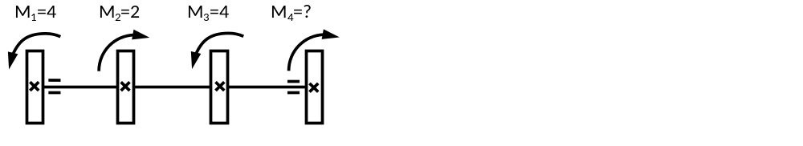
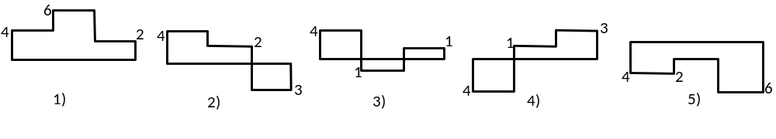
A)1
B)2
C)3
D)4
E)5
#
1.Вычислить величину продольной силы в центральной части бруса (в кН)
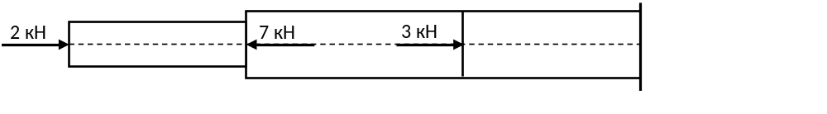
A)-7
B)+5
C)+7
D)+4
E)+3

2.Определить степень статической неопределимости плоской стержневой системы.

A)0
B)1
C)3
D)4
E)2

3.Найти величину момента инерции J_{z} (см⁴) относительно оси Z для двух неравнобоких уголков 80×50×6 (мм).
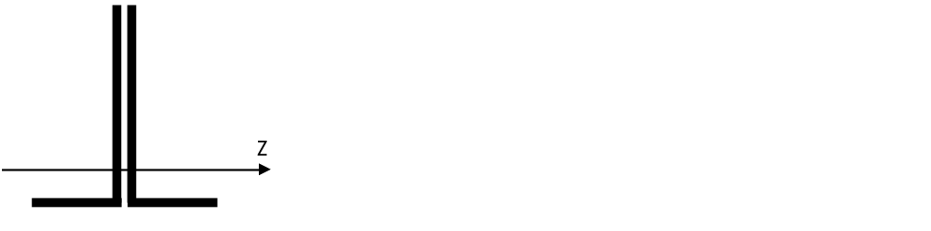
A)49
B)59
C)83
D)98
E)64

4.Подобрать размеры поперечного сечения балки в виде двойного швеллера (указать № швеллера), если максимальный изгибающий момент М_{max} =11 кН·м и допускаемое нормальное напряжение материала [σ]=160 МПа.

A)14
B)12
C)14а
D)16
E)10

5.Для представленного вала определить крутящий момент М₄ и выбрать соответствующую эпюру М_{К}.
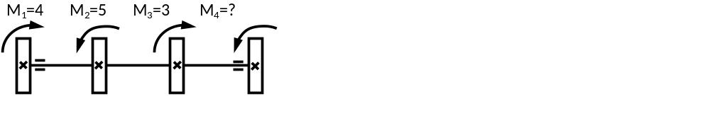
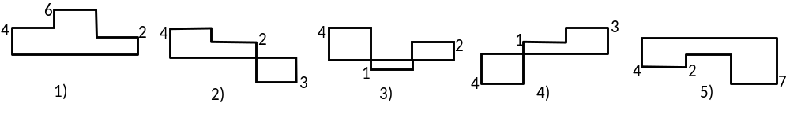
A)1
B)2
C)3
D)4
E)5
#
1.Вычислить величину продольной силы в центральной части бруса (в кН)
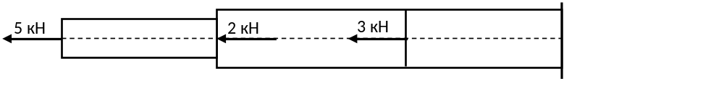
A)+2
B)-3
C)+7
D)+3
E)+5

2.Определить степень статической неопределимости плоской стержневой системы.

A)4
B)0
C)2
D)3
E)1

3.Найти величину момента инерции J_{y1} (см⁴) относительно оси Y₁ для неравнобокого уголка 250×160×12 (мм).
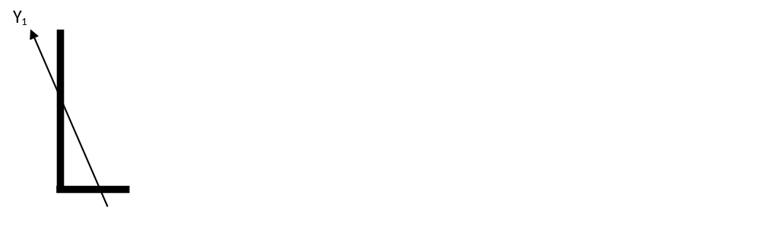
A)335
B)1359
C)285
D)667
E)604

4.Подобрать размеры поперечного сечения балки в виде двутавра (указать № двутавра), если максимальный изгибающий момент М_{max} =22 кН·м и допускаемое нормальное напряжение материала [σ]=140 МПа.

A)18
B)18а
C)14
D)16
E)20

5.Для представленного вала определить крутящий момент М₄ и выбрать соответствующую эпюру М_{К}.
A)1
B)2
C)3
D)4
E)5

